**Задание**

Выполнить работу техникой лессировки

**Алгоритм выполнения работы**

1. **этап:**Рисунок тонкими линиями
2. **этап:**Первая прокладка основного цветового тона
3. **этап:**Проработка формы путем последовательного наложения цветовых оттенков
4. **этап:** Выявление объема.
5. **этап:** Обобщение и завершение работы

**Контрольные вопросы**

1. Дать определение технике лессировки.
2. Каковы достоинства лессировочной живописи?
3. Какими красками можно выполнять лессировочные работы?

**Практическое занятие № 12**

**«Составить колористический подбор цветов для оформления жилых комнат разного назначения»**

**Тема 3.1. Составление колеров из разных красочных составов**

**Цель:**приобрести практические навыки составления колористического подбора цветов для оформления жилых комнат разного назначения.

**Материалы и оборудование:**бумага формата А3, простые карандаши, линейки, ластик, гуашь, акрил, кисти.

**Литература:**

1.Основы технологии художественно-оформительских работ: учебное пособие. С. В. Фиталева. Д.А. Барабошина. - М.: Издательский центр «Академия», 2010.- 216 с.

2.Беляева С.Е. Основы изобразительного искусства и художественного проектирования: учебник для начального профессионального образования - М.: «Академия», 2012. – 222с.

**Сведения из теории**

При выборе цвета отделки стен следует учитывать и назначение разных помещений в квартире. Для спальной комнаты больше подойдут теплые тона — [бежевый](http://infourok.ru/go.html?href=http%3A%2F%2Fwww.ok-interiordesign.ru%2Fblog%2Ftag%2Fbeige), [насыщенный золотистый](http://infourok.ru/go.html?href=http%3A%2F%2Fwww.ok-interiordesign.ru%2Fblog%2Ftag%2Fgolden), приглушенно-оранжевый и [красно-бордовый](http://infourok.ru/go.html?href=http%3A%2F%2Fwww.ok-interiordesign.ru%2Fblog%2Ftag%2Fbordo). [Детскую комнату](http://infourok.ru/go.html?href=http%3A%2F%2Fwww.ok-interiordesign.ru%2Fph_dizain-detskoy-komnaty.php) лучше оформлять более чистого цвета и, конечно, достаточно светлыми, чтобы не уменьшать освещенность комнаты. Обилие в дизайне помещений детских комнат красных цветов, холодных оттенков синего, крупных ярких рисунков отрицательно сказывается на настроении возбудимых детей, отвлекает их во время приготовления уроков и когда они ложатся спать. В дизайне помещения небольшого по размерам (к примеру, в однокомнатной квартире) для стен наиболее предпочтительны спокойные светлые серовато-голубые, светло-зеленые и светло-желтые тона. Стены помещений, больших по размеру (многокомнатных квартир и усадебных домов) по своему цвету могут быть более интенсивными.

Некоторые специалисты в области интерьерного дизайна помещений отдают предпочтение белому цвету стен. Возразить им трудно. Действительно, белые стены являются прекрасным фоном для мебели любого цвета, для ковров, картин, текстиля и других декоративных элементов. [Помещения с белыми стенами](http://infourok.ru/go.html?href=http%3A%2F%2Fwww.ok-interiordesign.ru%2Fblog%2Fwhite-colored-interiors.html) — светлые, уютные и вместе с тем достаточно парадные. Но владельцы жилых помещений ценят разнообразие оформительских приёмов в дизайне и потому часто, учитывая многие факторы, влияющие на выбор цвета стен, принимают не только белые, но и другие, самые разнообразные цвета.

Цвет пола должен прежде всего учитывать насколько хорошо помещение освещено, каковы его габариты и конечно, какими материалами вы располагаете. Цвета стен и пола в помещении могут сочетаться по принципу нюансной или контрастной гармонии. В первом случае стены и пол решаются в разных оттенках одного цвета (например, светлые серо-голубые стены и серый или голубой линолеум, золотистые стены и светлый паркет и так далее). Во втором случае стены и пол решаются в разных цветах (желтоватые стены и серовато-синий линолеум).

На выбор цвета стен в жилом помещении ощутимо влияет свет, отраженный окружением дома. В цветовых композициях следует избегать неспокойных сочетаний так называемых дополнительных цветов (например, красного и зеленого, оранжевого и ультрамаринового, желтого и фиолетового). Такие сочетания отличаются пестротой, быстро утомляют зрение, вызывают чувства дискомфорта.

При выборе цветового решения помещения в целом следует учитывать назначение и общее решение квартиры.

**Правило двух цветов**

Известный швейцарский художник и автор книги «Искусство цвета» Иоганнес Иттен писал: «Два любых цвета, как две любые музыкальные ноты, не могут образовать никакого гармоничного единства. Только присоединяя к двум первым нотам — третью, четвертую, пятую и так далее, можно ощущать некий гармоничный строй».

Этот постулат по-прежнему актуален: для истинной гармонии двух цветов недостаточно. Тем не менее, подбирая цветовую гамму для интерьера, нужно первым делом выбрать два основных оттенка, один из которых, нейтральный, будет доминировать, а другой, более яркий — дополнять. Когда главные цвета выбраны, можно добавлять акценты. Например: доминирующий цвет — фиолетовый, дополняющий — коричневый, акценты — оранжевые.

**Правила цветового колеса**

Создавать гармоничные цветовые гаммы дизайнерам всего мира вот уже много лет помогает цветовое колесо, своего рода путеводитель по наиболее удачным сочетаниям цветов. Эта «шпаргалка» иногда встречается в продаже в магазинах для творчества, но можно также распечатать ее из интернета. Согласно цветовому колесу, цветовая гармония существует между цветами…

* расположенными в одном секторе (оттенками одного цвета);
* расположенными напротив друг друга;
* расположенными в вершинах вписанного в круг равностороннего треугольника, который можно мысленно вращать в любом направлении

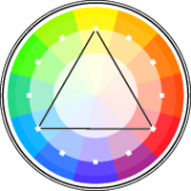

**Индивидуальный подход**

Так, для спальни нужно выбирать спокойные прохладные цвета, способствующие расслаблению и отдыху и даже вызывающие сонливость. Такие, как нежно-голубой, светло-сиреневый или бледно-фисташковый, которые могут быть дополнены бежевыми оттенками. На кухне будут кстати яркие цвета, тонизирующие и стимулирующие активность — сочный желтый в сочетании синим, огненно-оранжевый с изумрудно-зеленым. А в ванной будет кстати освежающая бирюза.

**Правило повторения**

Повторение цветов в разных комнатах создает целостное восприятие жилья и ощущение гармонии. Это может быть особенно актуально в квартире, комнаты которой оформлены в разной стилистике. Например, цвет аксессуаров в спальне — настольных ламп, подсвечников, полочек для фото — может повторять цвет стен в гостиной, а цвет мебели в гостиной — перекликаться с текстилем в прихожей. Если вы затрудняетесь с выбором оттенка, который визуально соединит сразу несколько комнат, но при этом не перетянет все внимание на себя, обратите внимание на универсальный белый цвет. Он не только гармонично вписывается в почти в любую цветовую гамму, но и освежает, оживляет пространство.

**Порядок выполнения**

1. Повторить теоретический материал по теме.
2. Получить задание для выполнения практической работы.
3. Выполнить задание.
4. Оформить практическую работу.
5. Подготовить ответы на контрольные вопросы.
6. Предоставить работу на просмотр. Защитить практическую работу.

**Задание**

Составить колористический подбор цветов для оформления жилых комнат разного назначения

**Алгоритм выполнения работы**

1. **этап.**Выполнить таблицы для разных жилых комнат разного назначения.
2. **этап.**Составить колористический подбор цветов для гостиной.
3. **этап.**Составить колористический подбор цветов для кухни.
4. **этап.** Составить колористический подбор цветов детской комнаты.
5. **этап.** Составить колористический подбор цветов ванной комнаты.
6. **этап.**Составить колористический подбор цветов спальни.

**Контрольные вопросы**

1. Что такое колорит?
2. В чем заключается правило двух цветов?
3. В чем заключается правило цветового колеса7
4. В чем заключается правило повторения в колористическом подборе цветов?
5. Назовите колористический подбор цветов для гостиной.
6. Назовите колористический подбор цветов для кухни.
7. Назовите колористический подбор цветов для детской комнаты.
8. Назовите колористический подбор цветов для ванной комнаты.
9. Назовите колористический подбор цветов для спальни.

**Практическое занятие № 13**

**«Составить колористический подбор цветов по временам года»**

**Тема 3.1. Составление колеров из разных красочных составов**

**Цель:**приобрести практические навыки составления колористического подбора цветовпо временам года

**Материалы и оборудование:**бумага формата А3, простые карандаши, линейки, ластик, гуашь, акрил, кисти.

**Литература:**

1.Основы технологии художественно-оформительских работ: учебное пособие. С. В. Фиталева. Д.А. Барабошина. - М.: Издательский центр «Академия», 2010.- 216 с.

2.Беляева С.Е. Основы изобразительного искусства и художественного проектирования: учебник для начального профессионального образования - М.: «Академия», 2012. – 222с.

**Сведения из теории**

Какие же цвета, оттенки характеризуют каждое время года?

***Весна.***  
Это настоящий фейерверк цвета, особенно в разгар весны, когда все кругом цветет. Деревья украшены белыми и розовыми цветами. Красные, желтые, оранжевые тюльпаны; фиолетовая сирень; яично-желтый первоцвет и одуванчики; зелено- желтая зелень травы и первых клейких листочков на деревьях,- все это под ясной прозрачной голубизной весеннего неба. Для весенней природы типичны радостные, легкие, светящиеся краски.

Основной доминирующий цвет – желтый, что и придает весенним краскам жизнерадостность.

***Лето.***

Вроде бы это время года должно быть самым ярким по количеству цветов и их насыщенности. Но внимательные художники заметили, что «свет съедает цвет». В самом деле, слепящее летнее солнце как бы набрасывает дымчатую вуаль поверх всего великолепия летних красок. Поэтому колористическое настроение этого времени года определяют приглушенные пастельные, как бы выгоревшие тона. А как же обилие красных, оранжевых, розовых, желтых цветов и фруктов? Все имеет голубоватый холодный подтон. Благодаря преобладающему в природе цвету неба, которое пропускает солнечные лучи сквозь свой своеобразный голубой фильтр. Поэтому можно сказать, что основной цвет, характеризующий лето – голубой.

**Цветовая палитра ВЕСНА Цветовая палитра ЛЕТО**

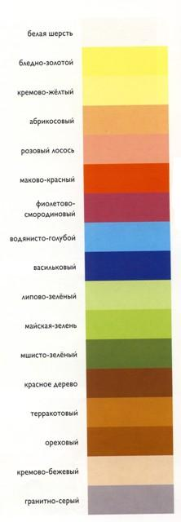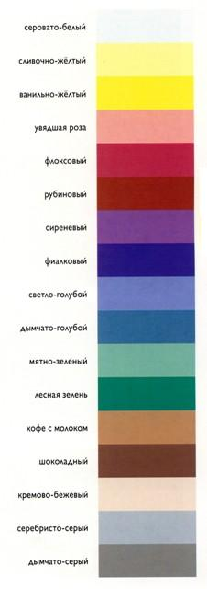

***Осень.***  
Для этого времени года, естественно, типичны цвета урожая: оранжевые грибы, красные яблоки, золотистый лук и т.д. В «багрец и золото одетые леса», сады и парки…Краски осени – теплые, насыщенные, землистые, тяжелые.  
Доминирующий цвет – красный. Это потому, что в солнечном спектре осенью преобладают красные лучи, под которыми все в природе быстрее созревает.

**Цветовая палитра ОСЕНЬ**

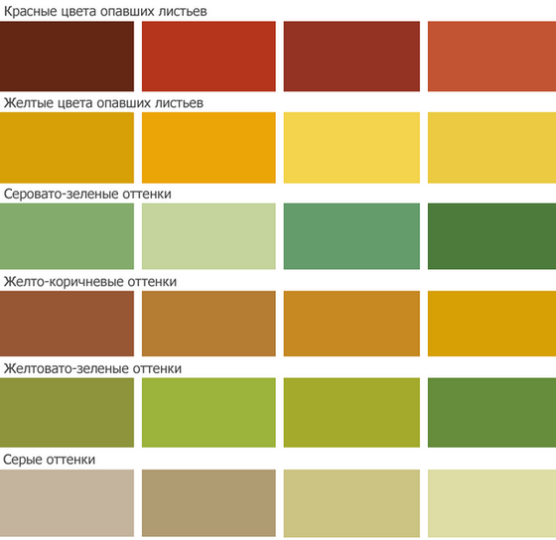

***Зима.***

Конечно же, когда мы говорим о зиме, то сразу представляем себе белый цвет. Это основной цвет, господствующий в зимнем ландшафте на большой части территории Земли. Плюс еще черные, коричневые деревья, контрастирующие на фоне белых сугробов снега. Зимой у природы небольшая палитра, но, тем не менее, те краски, которые остались, выглядят на белом фоне очень яркими: краснота рябины, зелень хвои, оранжевые закаты, ледяная голубизна неба…Зимние краски – холодные до ледяных, но пронзительно ясные, лучистые.  
Основной цвет – холодный синий.

**Цветовая палитра ЗИМА**

В каждом времени года есть все цвета, но с определенными характерными оттенками. Весной и осенью в красках преобладают теплые тона. Доминирующий цвет весны – желтый, он и задает всем краскам весны соответствующий подтон. Для весенней природы характерны радостные, светящиеся краски. Доминирующий цвет осени – красный, и именно он придает краскам насыщенность. Краски осени отличаются теплотой и насыщенностью. Весенние цвета отличаются от осенних тем, что они легче и нежнее. Осенние же цвета землисты и тяжелы.

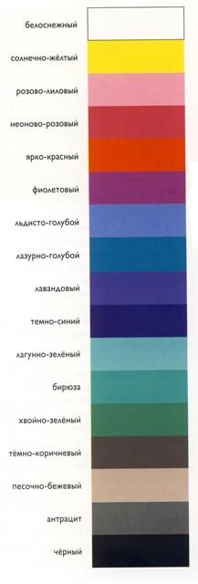

  В каждом времени года есть все цвета, но с определенными характерными оттенками. Весной и осенью в красках преобладают теплые тона. Доминирующий цвет весны – желтый, он и задает всем краскам весны соответствующий подтон. Для весенней природы характерны радостные, светящиеся краски. Доминирующий цвет осени – красный, и именно он придает краскам насыщенность. Краски осени отличаются теплотой и насыщенностью. Весенние цвета отличаются от осенних тем, что они легче и нежнее. Осенние же цвета землисты и тяжелы.

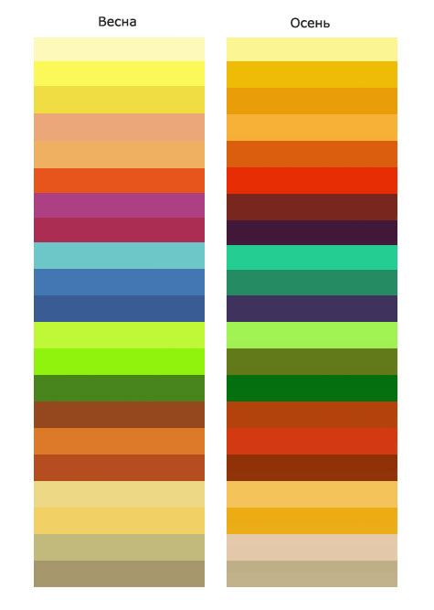

Летом и зимой в природных красках доминируют холодные тона. Основной цвет, который характеризует лето – голубой. Хотя, казалось бы, по количеству и насыщенности цветов лето должно быть самым ярким, но обилие света «съедает цвет». Летнее солнце как будто набрасывает голубую дымчатую вуаль поверх великолепных летних красок. Зимняя палитра цветов не так разнообразна, как летняя, но краски зимы выглядят очень ярко. Основной цвет зимы – холодный синий. Если прохладные цвета лета выглядят слегка полинялыми, то зимние цвета звучат пронзительно ясно. Каждый цвет может быть очень разнообразен в тонах и оттенках, поэтому к каждому времени года можно легко найти подходящие оттенки нужного цвета. Главное помнить, какие оттенки преобладают в каждый сезон. Весна – теплые и лёгкие; лето – холодные, чуть «запыленные»; осень – теплые и насыщенные; зима – холодные и яркие.

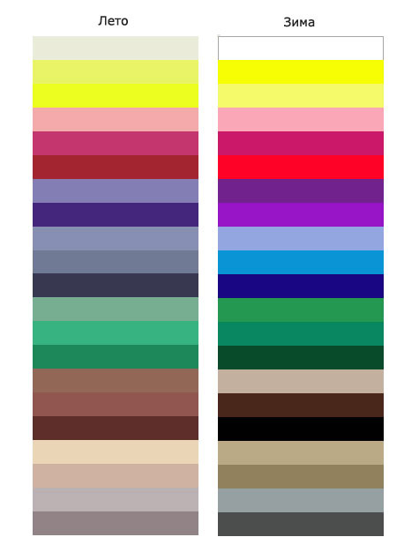

**Примеры цветовых оттенков в каждое время года**

**Порядок выполнения**

1. Повторить теоретический материал по теме.
2. Получить задание для выполнения практической работы.
3. Выполнить задание.
4. Оформить практическую работу.
5. Подготовить ответы на контрольные вопросы.
6. Предоставить работу на просмотр. Защитить практическую работу.

**Задание**

Составить колористический подбор цветов по временам года

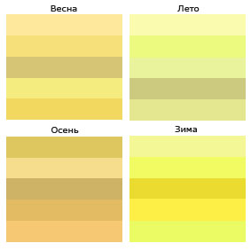   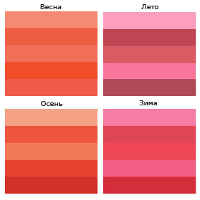  
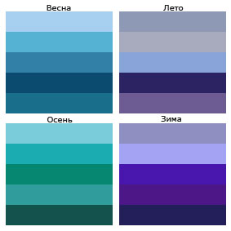 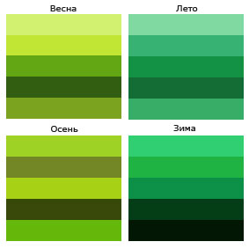

**Алгоритм выполнения работы**

1. **этап.**Расчертить прямоугольники для колористического подбора.
2. **этап.**Выполнитьколористический подбор цветов и оттенков для зимы.
3. **этап.**Выполнитьколористический подбор цветов и оттенков для весны.
4. **этап.** Выполнитьколористический подбор цветов и оттенков для лета.
5. **этап.** Выполнитьколористический подбор цветов и оттенков для осени.

**Контрольные вопросы**

1. Назовите колористический подбор цветов и оттенков для зимы.
2. Назовите колористический подбор цветов для весны.
3. Назовите колористический подбор цветов для лета.
4. Назовите колористический подбор цветов для осени.

**Практическое занятие № 14**

**«Флейцевание и торцевание поролоном»**

**Тема 4.1. Приемы оформления оснований**

**Цель:** приобрести практические навыки флейцевания и торцевания поролоном

**Материалы и оборудование:**гуашь, масляные краски, темпера, акварель, простой и цветные карандаши. поролоновый тампон, флейцевые кисти: щетинная и синтетика; форматы А4.

**Литература:**

1.Основы технологии художественно-оформительских работ: учебное пособие. С. В. Фиталева. Д.А. Барабошина. - М.: Издательский центр «Академия», 2010.- 216 с.

2.Беляева С.Е. Основы изобразительного искусства и художественного проектирования: учебник для начального профессионального образования - М.: «Академия», 2012. – 222с.